# 语音聊天

|  |  |  |  |
| --- | --- | --- | --- |
| 修订日期 | 修订内容 | 版本 | 修订人 |
| 2017-08-02 | 创建 | V1.0.0 | Jockerliang |
| 2017-08-15 | 结合UI资源完善文档 | V1.0.1 | Jockerliang |
|  |  |  |  |

文档定义

|  |  |
| --- | --- |
| 文字颜色 | 定义 |
|  | 已确定内容 |
|  | 待定内容 |
|  | 标注内容 |
|  | 更新内容 |

## 简介

介绍游戏的聊天功能。参考对象《剑侠情缘》。

## 语音聊天

### 语音频道

1. 系统、广播频道不能语音聊天，其他频道可以语音聊天。如不能语音聊天，则按住语音输入长条，提示“该频道不能语音聊天”，语音输入失败

### 语音操作

1. 点击麦克风图标，切换到语音输入界面；点击键盘图标，切回文字输入界面
2. 按住语音输入长条（长条按钮缩小），进行语音输入
3. 出现语音喇叭，语音输入长条文字变更为“松开发送”，此时松开手指（长条按钮大小恢复原状）发送语音
4. 喇叭右侧显示音量，音量越大，音量条越多
5. 喇叭下方显示“手指滑开，取消语音”提示
6. 手指滑开，则喇叭变成红色的停止喇叭，并显示“松开手指，取消发送”；同时语音输入长条文字变更为“松开取消”，此时松开手指取消发送语音，并提示“你取消了语音发送”
7. 手指滑回语音输入长条，则返回第2步。并接着上次的语音继续录制（即支持断点录制）

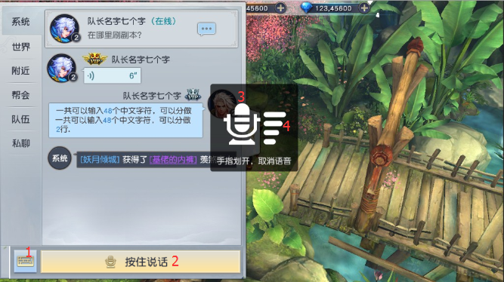

1.键盘图标，点击切回文字输入

2.语音输入长条，按住可以说话

3.语音录制图标

4.音量符号

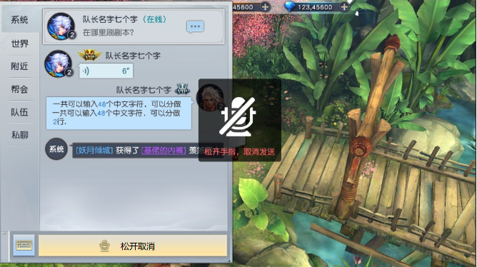

手指滑出语音输入长条，显示语音停止录制图标，松手取消发送

1. 按住主界面的麦克风图标，效果和按住语音输入长条一致

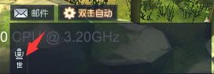

### 错误判断：

1. 玩家按住语音输入长条，如果玩家没有开启语音输入的权限，则tips提示：请在手机设置中打开语音权限
2. 语音录制时长小于1秒钟，则tips提示：语音录制时间过短
3. 语音可累计录制30秒，超过30秒则停止录制，并在喇叭图标下方红字提示：语音时长超过30秒。此时玩家发送该语音，则只有30秒时长
4. 其他服务器原因未能发出，则提示：录音失败，请稍后再试

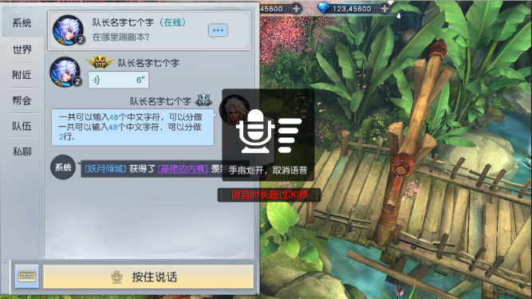

### 语音显示与播放

1. 发送语音后显示声音动画、语音长度条、语音时长，接收者还显示语音红点
2. 声音播放：

* 点击播放语音的时候，播放声音动画和语音
* 点击正在播放的语音，则暂停该语音播放，再次点击该语音则继续播放
* 点击其他语音，则停止当前播放，转为播放所点击的那条语音
* 关闭聊天界面不会影响语音播放

1. 语音长度条：根据语音时长，改变语音长度条的长度，拥有最小长度和最大长度。设定3秒内使用最小长度，20秒以上使用最大长度。
2. 语音时长：在语音长度条中间显示语音时长XX秒，4舍5入取整
3. 语音红点：接收者未听取的语音显示红点，点击听取则清除红点；自己发送的语音不显示红点
4. 主界面下方的聊天栏，显示声音动画、语音长度条、语音时长，不需要显示语音红点
5. 播放语音不受设置里是否勾选音效的影响

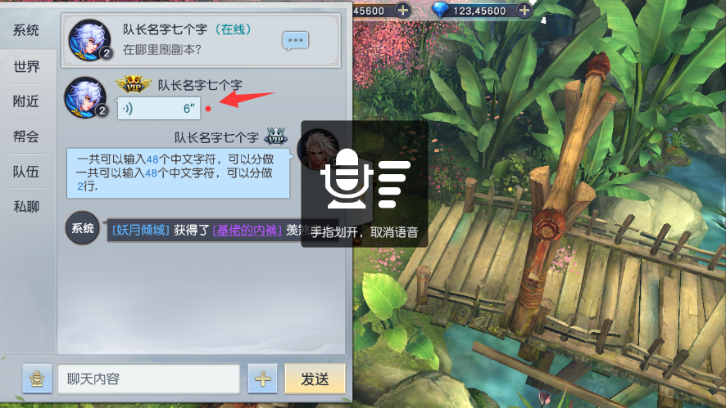

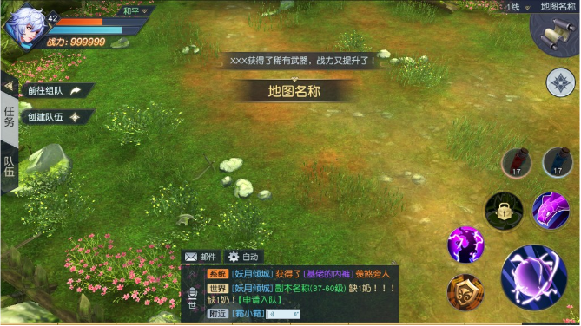

1. 勾选“自动播放频道语音”，则该频道有新的语音时，自动播放
2. 各个频道的“自动播放频道语音”选项独立，勾选后仅对该频道起作用
3. 系统和广播频道，默认不可勾选或者去掉该选项
4. 勾选之后，仅自动播放新的语音。旧的未读语音和已读语音都不自动播放
5. 如果新的未读语音被其他消息顶掉了，则不自动播放；但是正在播放的语音被其他消息顶掉了，仍然播放（或忽略消息顶掉的情况，依次播放语音列表）
6. 当存在多条语音时，按照语音的先后顺序，逐个播放
7. 自动播放语音时，被播放的那个语音播放声音动画（聊天界面和主界面都播放），同时消除该语音红点

### 音效屏蔽

1. 当进行语音输入时，包括按住语音输入长条和滑出语音输入长条，屏蔽游戏中的所有音效
2. 当播放语音时，屏蔽游戏中的所有音效

### 其他功能（如果麻烦可不开发）

1. 按住语音输入条，出现麦克风图标的时候，手机震动一下（可通过设置是否震动）
2. 取消语音发送的时候，手机震动一下（可通过设置是否震动）
3. 发送语音的时候，如果该语音片段未检测到语音或检测到的语音分贝过小，则语音发送失败且提示：未检测到有效语音
4. 发送语音或其他聊天信息时，如果没有网络，tips提示“发送失败，请检查网络状态”

* 文本信息：保留在聊天输入框，发送不出去
* 语音信息：发送出去，显示红字“发送失败”和重新发送图标，点击重新发送图标，尝试再次发送

1. 按钮点击的时候，有缩放效果，包括麦克风图标、小键盘图标、语音输入长条、“+”号按钮、具体表情、具体装备、具体输入历史

## 流程图

### 语音录制

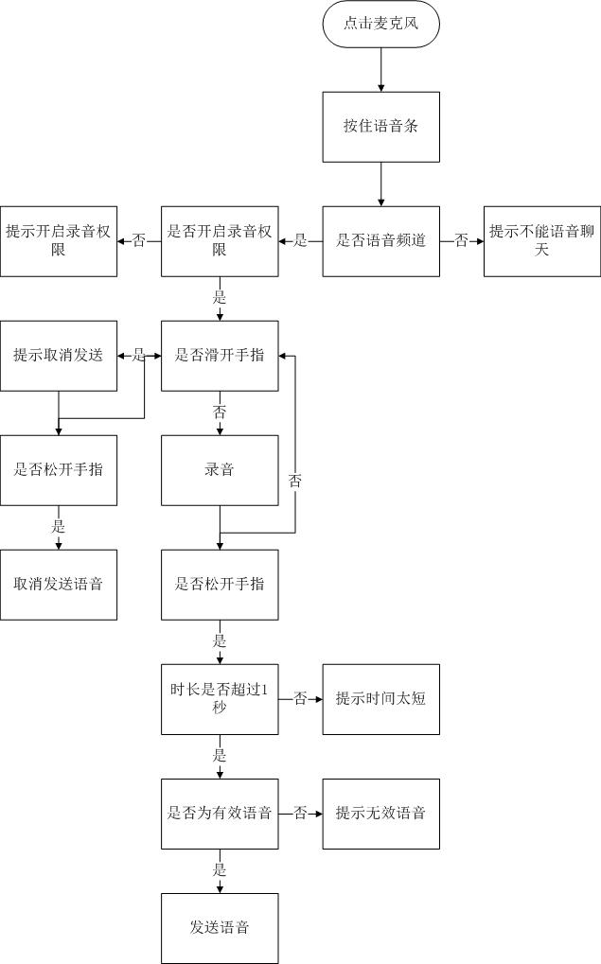

### 语音播放

